작성자: 2017180013 박지용

팀명 : 트레저 헌터

|  |  |  |  |
| --- | --- | --- | --- |
| 기간 | 05.10 ~ 05.16 | 지도교수 | (서명) |
| 이번주 할일 요약 | 캐논슈터 버그 수정 및 아군ai 설계 작성 | | |

<캐논슈터 버그>

* 붕떠있는 효과 제거
* 걸을때 미끄러지는 현상 완화
* 몬스터에게 공격받을 시 체력 바 감소

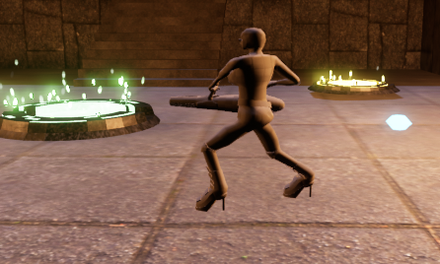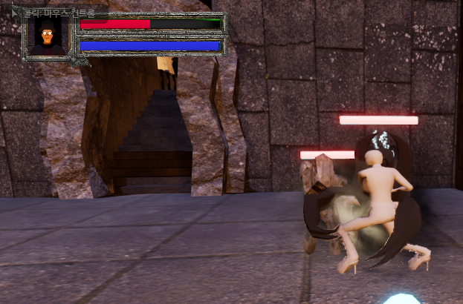

<사망 시 임시 아군ai 소환 >

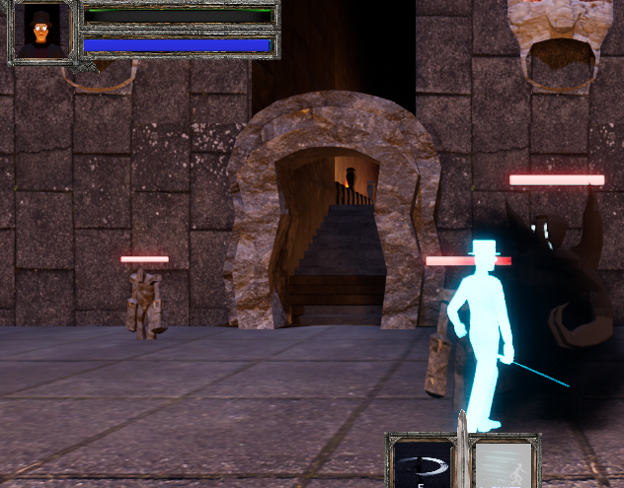

* .

<ai설계도>

* 발표때 설명 예정

|  |  |
| --- | --- |
|  |  |
| 해결방안 |  |
| 다음기간 | 05.17 ~ 05.23 |
| 다음주 할일 | 이전 버그 수정 |
| 지도교수 Comment | ... |